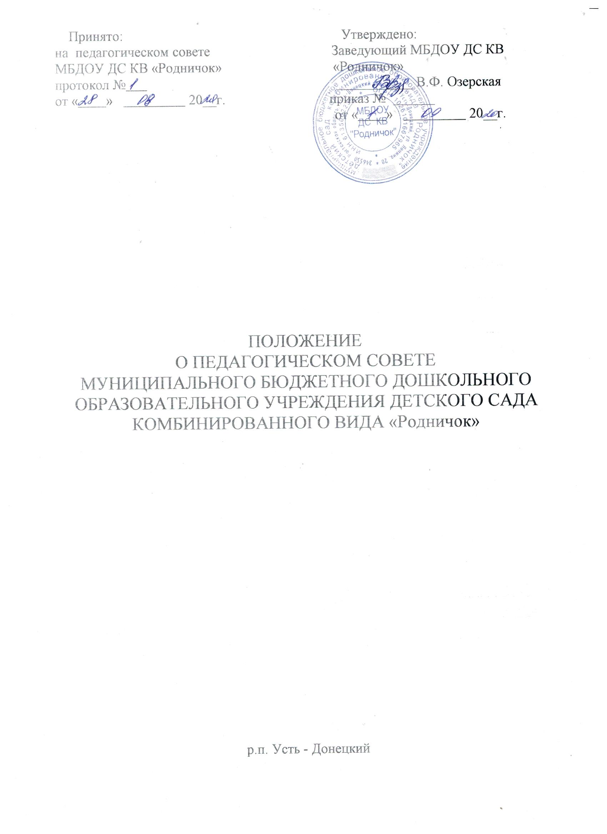

1. Общие положения
1.1. Настоящее Положение о Педагогическом совете (далее по тексту – Положение) разработано для муниципального бюджетного дошкольного образовательного учреждения детский сад комбинированного вида «Родничок» Усть-Донецкого района Ростовской области (далее по тексту - Организация) в соответствии с Законом № 273 – ФЗ «Об образовании в Российской Федерации», Федеральным государственным образовательным стандартом дошкольного образования (далее по тексту – ФГОС ДО) и Уставом Организации.
1.2. Педагогический совет - коллегиальный орган, объединяющий педагогических работников Организации, действующий в целях развития и совершенствования образовательной деятельности, исполнения требований ФГОС ДО, а также повышения профессионального мастерства педагогических работников.
1.3. Каждый педагогический работник Организации с момента заключения трудового договора и до прекращения его действия является членом Педагогического совета.
1.4. Решение, принятое Педагогическим советом и не противоречащее действующему законодательству, правовым актам Муниципального образования Усть-Донецкого района, Уставу Организации и его локальным нормативным актам, является обязательным для исполнения всеми педагогическими работниками Организации.
1.5.Изменения и дополнения в настоящее Положение вносятся на рассмотрение Педагогического совета и принимаются на его заседании.
1.6. Срок данного Положения не ограничен. Положение действует до принятия нового.

2. Задачи Педагогического совета Организации
2.1. Реализация образовательной деятельности в соответствии с законодательством в области образования, с Федеральным государственным образовательным стандартом дошкольного образования, иными нормативными актами Российской Федерации, уставом Организации.
2.2. Определение стратегии, форм и методов работы в образовательном процессе в соответствии с ФГОС ДО.
2.3. Внедрение в практику работы Организации современных методик и технологий обучения и воспитания детей дошкольного возраста, инновационного педагогического опыта.
2.4. Повышение профессионального мастерства и развитие творческой активности педагогических работников Организации.

3. Компетенция Педагогического совета Организации
К компетенции Педагогического совета Учреждения относится:
3.1.Обсуждение и выбор различных вариантов содержания образования, форм и методов образовательного процесса и способов их реализации.
3.2. Принятие локальных актов.
3.3. Обсуждение принимаемых образовательных программ, в т. ч. всех их компонентов.

3.4. Организация работы по повышению квалификации педагогических работников, развитию их творческих инициатив.
3.5. Принятие решения о представлении к награждению педагогических работников Организации.
3.6. Обсуждение режимных моментов деятельности Организации.
3.7. Выборы представителей педагогического коллектива в Совет Организации.
3.8. Заслушивание сообщений администрации Организации по вопросам учебно-воспитательного характера.
3.9. Осуществление иных полномочий в соответствии с законодательством в сфере образования.

4. Права Педагогического совета
4.1. Педагогический совет имеет право:
- участвовать в управлении Организации;
- выходить с предложениями и заявлениями на Учредителя, в органы муниципальной и государственной власти, в общественные организации.
4.2. Каждый член Педагогического совета имеет право:
- потребовать обсуждения Педагогическим советом любого вопроса, касающегося педагогической деятельности Организации, если его предложение поддержит не менее одной трети членов Педагогического совета;
- при несогласии с решением Педагогического совета высказать свое мотивированное мнение, которое должно быть занесено в протокол.

5. Порядок работы Педагогического совета
5.1. В Педагогический совет входят все педагогические работники Организации.
5.2. На заседании Педагогического совета могут быть приглашены:
- представители Учредителя (специалисты отдела образования);
- медицинский персонал;
- представители Управляющего совета;
- представители общественных организаций;
- другие работники Организации.
Родители (законные представители) воспитанников имеют право присутствовать на заседаниях Педагогического совета Организации с его согласия. Приглашенные на заседание Педагогического совета пользуются правом совещательного голоса.
5.3. Председателем Педагогического совета является заведующий Организации, который проводит его заседания и подписывает решения.
5.4. К компетенции Председателя Педагогического совета относится:
- определение повестки дня Педагогического совета;
- организация и контроль выполнения решений Педагогического совета.
5.5. Педагогический совет избирает из своего состава секретаря сроком на один учебный год. Секретарь ведет протоколы педсовета.
5.6. Секретарь информирует членов Педагогического совета о предстоящем заседании не менее чем за 7 дней до его проведения, организует подготовку и проведение Педагогического совета.
5.7. Педагогический совет созывается председателем по мере необходимости, но не реже 4 раз в год.
5.8. Решения Педсовета являются правомочными, если на его заседании присутствовало не менее двух третей педагогического коллектива и если за принятие решения проголосовало не менее двух третей присутствующих.
5.9. Процедура голосования определяется Педсоветом.
5.10. Решения Педагогического совета реализуются приказами заведующего Организации.
5.11. Решения Педсовета, утвержденные заведующим, обязательны для исполнения всеми членами педагогического коллектива.

6. Ответственность Педагогического совета
6.1. Педагогический совет несет ответственность:
- за выполнение, выполнение не в полном объеме или невыполнение закрепленных за ним задач, функций, решений, принятых на заседании Педагогического совета;
- за соответствие принимаемых решений законодательству РФ, нормативно – правовым актам.

7. Делопроизводство
7.1. Заседания Педагогического совета оформляются протокольно.
7.2. В протоколе фиксируется:
- дата проведения заседания;
- количественное присутствие педагогических работников;
- приглашенные (ФИО, должность);
- повестка дня;
- ход обсуждения вопросов, направленных на повышение качества образовательной деятельности и реализации государственной политики в области образования;
- предложения, рекомендации и замечания педагогических работников и приглашенных лиц;
- решения Педагогического совета;
- определяются сроки и ответственные за выполнение принятых решений.
7.3. Доклады, тексты выступлений, о которых в протоколе Педагогического совета делается запись «Доклад (выступление) прилагается», группируются в отдельной папке с тем же сроком хранения, что и протоколы Педагогического совета.
7.4. Протоколы подписываются председателем и секретарем Педагогического совета.
7.5. Нумерация протоколов ведется от начала учебного года. Книга протоколов нумеруется постранично, прошнуровывается, скрепляется подписью заведующего и печатью Организации.
7.6. Прошитые протоколы Педагогического совета хранятся в делах Организации 3 года.
7.7. Протоколы Педагогического совета включаются в номенклатуру дел Организации.

